|  |  |
| --- | --- |
|  | **UNIVERSIDAD NACIONAL AUTÓNOMA**  **DE MÉXICO** |
|  | **FACULTAD DE INGENIERÍA** |
|  | **LABORATORIO DE MICROCOMPUTADORAS** |
| **PRÁCTICA 5**  **“Puertos Paralelos IV (Lectura de sensores ópticos)”**  **Grupo:** 07  **Profesor:** M.I. Rubén Anaya García  **Integrantes:**   * Cabrera Garibaldi Hernán Galileo * Pichardo González Jenny Alejandra * Domínguez Miyashiro Angel Tsuyoshi   **SEMESTRE 2020 – 1**  **Fecha de entrega:** 3 de Octubre 2019 |

**Objetivo:** Emplear los puertos paralelos, para hacer lecturas de señales externas (sensores reflectivos) con el microcontrolador y realizar operaciones de acuerdo a los valores recibidos.

# **Desarrollo**

**Ejercicio 1**

Conectar la tarjeta de sensores reflectivos al puerto paralelo A y la tarjeta de leds al puerto paralelo B.

**Ejercicio 2**

Realizar un programa, de tal forma que indique cual sensor refleja la luz infra-roja mediante el equivalente despliegue al puerto B, representado mediante la siguiente tabla.

Tomar en cuenta que cuando es detectado el reflejo, el microcontrolador recibe un ‘1’.

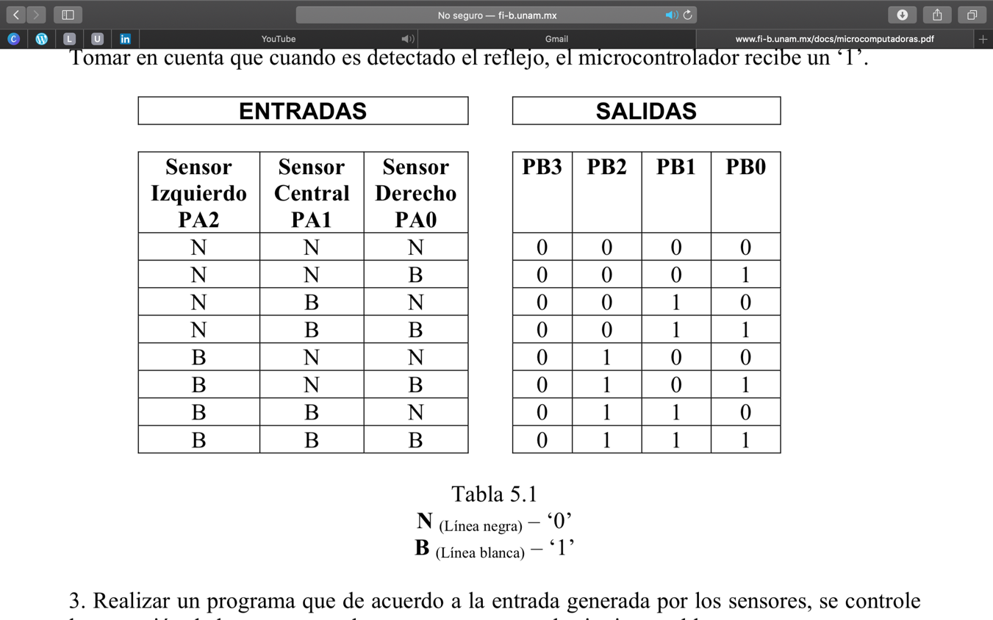

**Código ensamblador**

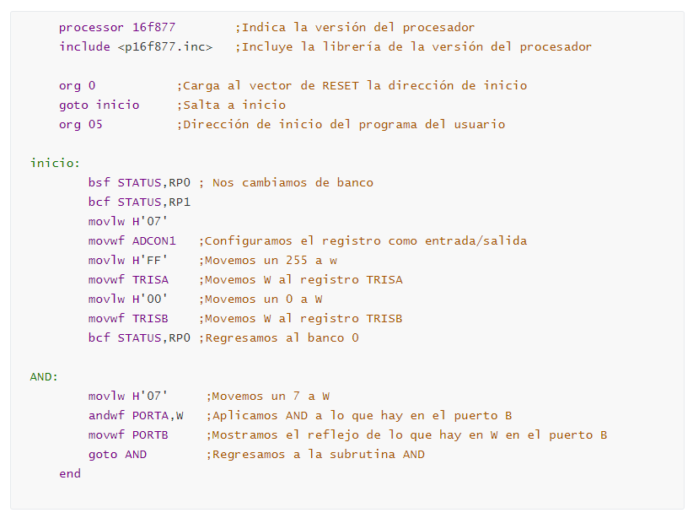

**Pseudocódigo**

inicio: status, PR0=1

Status, RP1= 0

W= h’07’

ADCON1=w

w=h’FF’

TRISA=w

w=h’00’

TRISB=w

STATUS,RP0=0

AND: w=h’07’

w and PORTA

mover w a PORTB

ir a AND

Fin

**Diagrama de Flujo**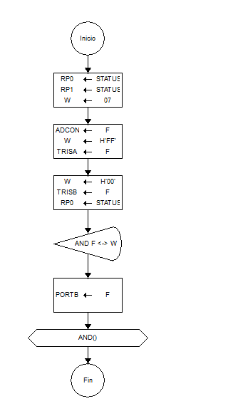

**Ejercicio 3**

Realizar un programa que de acuerdo a la entrada generada por los sensores, se controle la operación de los motores, tal como se muestra en la siguiente tabla.

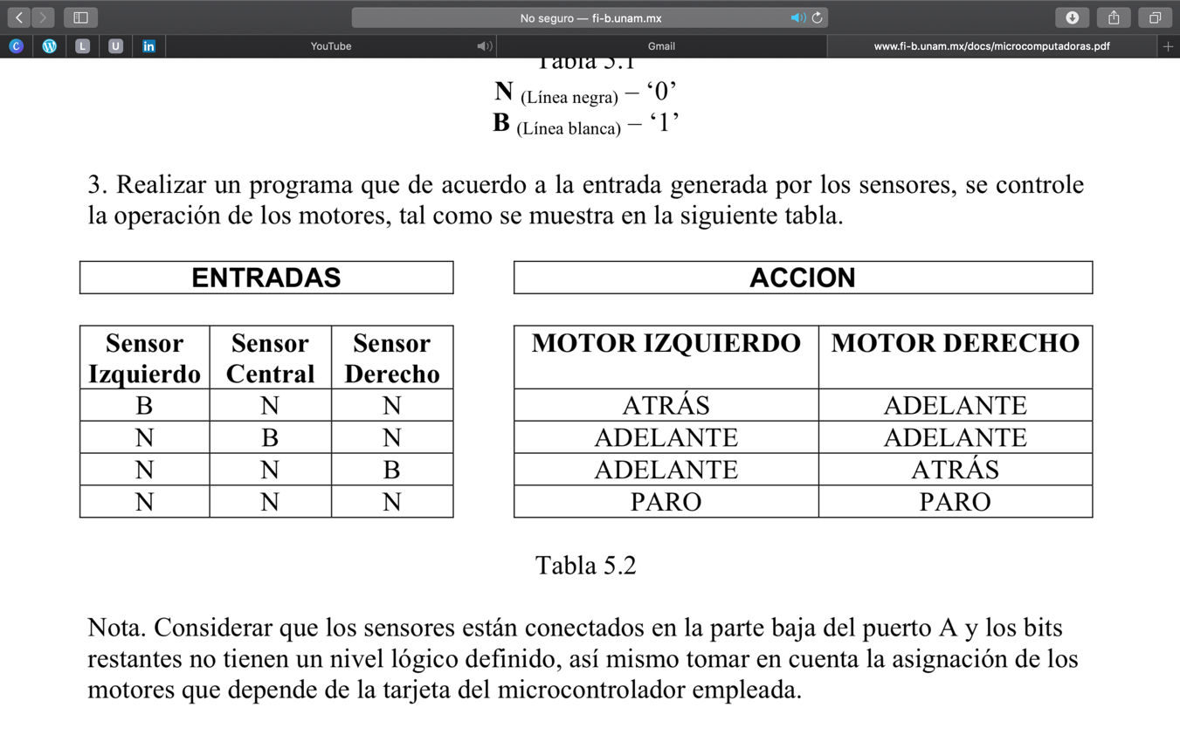

Nota. Considerar que los sensores están conectados en la parte baja del puerto A y los bits restantes no tienen un nivel lógico definido, así mismo tomar en cuenta la asignación de los motores que depende de la tarjeta del microcontrolador empleada.

**Código ensamblador**

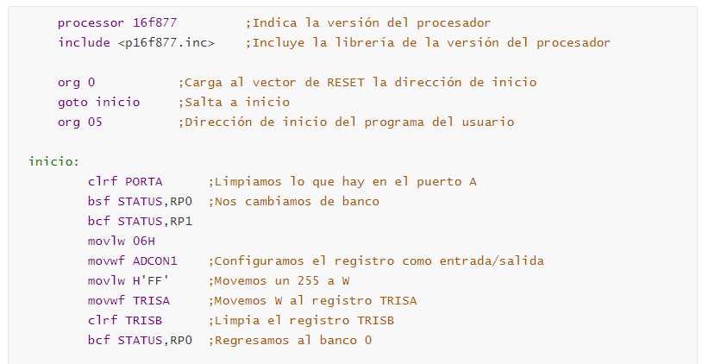

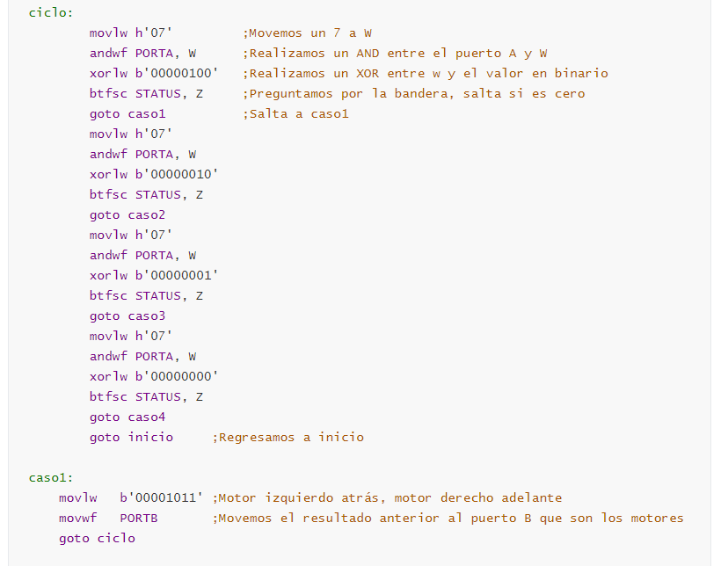

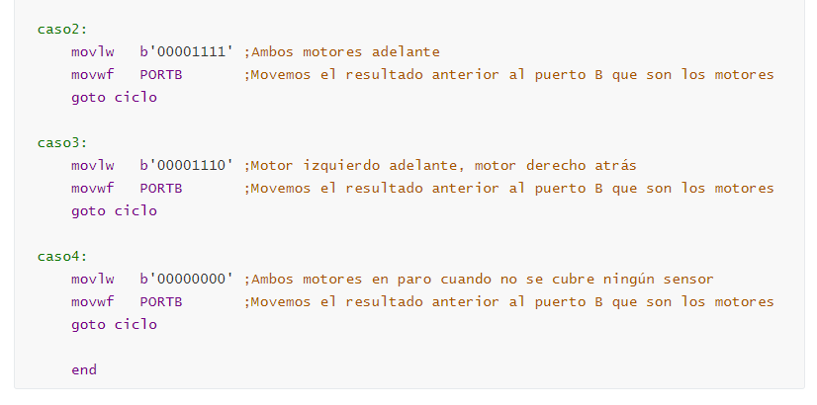

**Pseudocódigo**

inicio: clear PORTA

STATUS, RP0 =1

STATUS, RP1=0

w= h’06’

ADCON1=w

w=h’FF’

TRISA=w

clear TRISB

STATUS, RP0=0

ciclo: w=h’07’

PORTA and w

w xor b’00000100’

comparar STATUS,Z con 1

si Z no es igual a 1: ir a caso1

si Z es igual a 1: w=h’07’

PORTA and w

w xor b’00000010’

comparar STATUS,Z con 1

si Z no es igual a 1: ir a caso2

si Z es igual a 1: w=h’07’

PORTA and w

W xor b’00000001’

Comparar STATUS, Z con 1

Si Z no es igual a 1: ir a caso3

Si Z es igual a 1: w= h’07’

PORTA and w

w xor b’00000000’

Comparar STARUS,Z con 1

Si Z no es igual a 1: ir a caso4

Si Z es igual a 1: ir a inicio

caso1: w= b’00001011’

PORTB=w

Ir a ciclo

caso2: w= b’00001111’

PORTB=w

Ir a ciclo

caso3: w= b’00001110’

PORTB=w

Ir a ciclo

caso4: w= b’00000000’

PORTB=w

Ir a ciclo

Fin

**Diagrama de Flujo**

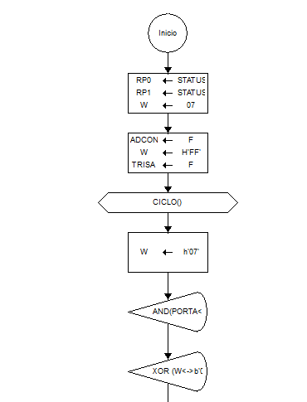

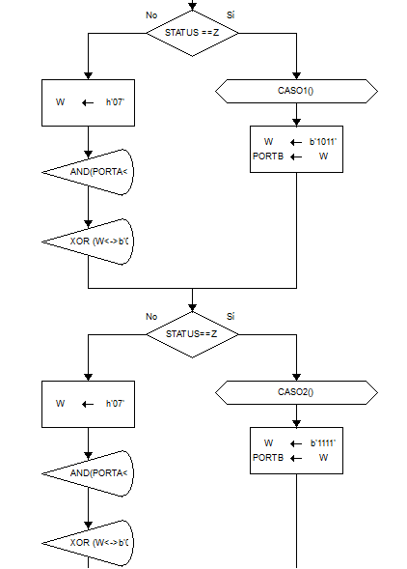

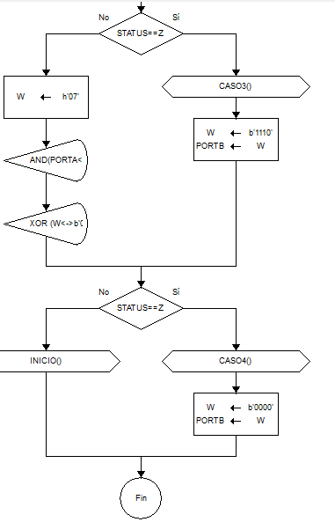

**Conclusiones**

**Cabrera Garibaldi Hernán Galileo:** En esta práctica se pudo observar el uso de sensores infrarrojos desde una perspectiva Software - Hardware, ya que a través de la programación en Ensamblador y la tarjeta proporcionada en el laboratorio, pudimos captar señales del mundo físico y representarlas con el movimiento de un motor sencillo, haciendo que pudiera girar de un lado al otro, este mismo fundamento es el que se usa cuando se crea un robot seguidor de línea. Es muy interesante ver cómo estos pequeños códigos se pueden usan de manera práctica

**Pichardo González Jenny Alejandra:** En esta práctica utilizamos los sensores reflectivos para hacer diferentes operaciones, indicar cual sensor refleja la luz infra-roja y desplegarlo en los leds, y que de acuerdo a la entrada de estos sensores controlar los motores.

Saber la función de estos sensores y cómo podemos usar al PIC para obtener diferentes salidas es muy útil y tiene muchas aplicaciones; podemos concluir que se cumplió el objetivo de esta práctica.

**Domínguez Miyashiro Angel Tsuyoshi: En esta práctica se pudo observar el uso de sensores, lo que abre nuevas posibilidades para hacer nuevos tipos de proyectos, en la sesión anterior se usaron switch para mover los motores de forma manual pero con los sensores esto fue automático, por lo que se podría llegar a hacer nuevos proyectos aprovechando estos sensores.**